Sumber : <https://dribbble.com/shots/17555595-Rarevers-NFTs-Landing-page>

1. Berikut adalah pengidentifikasian bagian dari sumber design yang saya lampirkan.

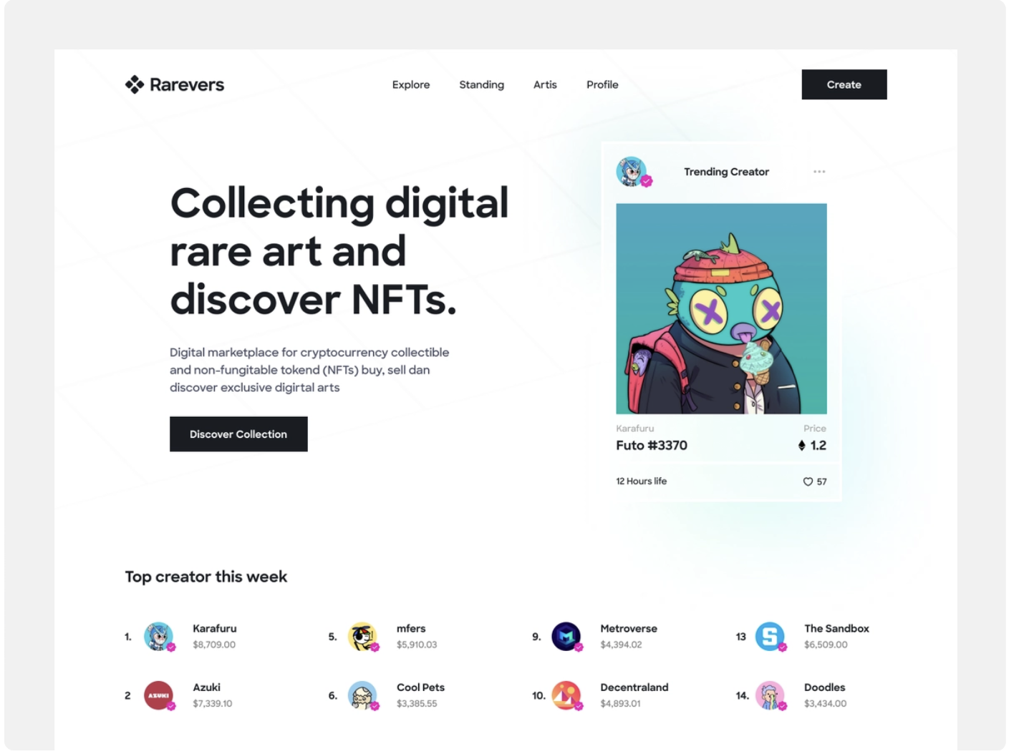

1. Header



Pada bagian header, designer menampilkan logo dari perusahaan yang memiliki website tersebut. Hal ini termasuk bagian penting untuk menunjukkan identitas dari perusahaan tersebut.

1. Navigasi



Bagian ini berisikan menu-menu yang dibutuhkan user saat mengoperasikan website tersebut, dimana masing-masing menu merupakan link yang mengarah pada konten atau page yang dicari atau diperlukan oleh user.

1. MainContent Area



Bagian ini merupakan peletakan seluruh isi konten yang harus disajikan saat halaman website terbuka. Konten area ini dapat berisikan informasi mengenai definisi, ajakan, penawaran dll yang dapat menarik minat user untuk membaca.

Pada bagian konten juga kita dapat memasukkan beberapa fitur pendukung seperti button sebagai pengganti link agar tampilan tidak kelihatan membosankan dan jenuh.

1. Footer



Bagian merupakan penambah informasi yang diperlukan di dalam sebuah website.

2. Fitur dari UX

3. Fitur dari UI